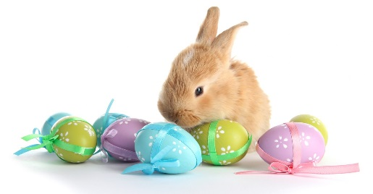
Ouschtervakanz - Vacances de Pâques
Cycle 1
 | 04.04 | 05.04 | 06.04 | 07.04 | 08.04
Moies  Matin | Graskäpp  Tête d’herbe | Mir maachen Knippercher  On fait des pralines | Woobierg / Ausfluch  ** à déterminer | Kachen  Cuisine | Kuerf bastelen  Bricolage: panier
Mëttes  Après-midi | Bastelen  Bricolage | Psychomotorik + Hamaperlen  Salle de psychomotricité et perles hama |  | Ouschterdéko  Bricolage: Décoration de Pâques | Fraispill  Jeux libres
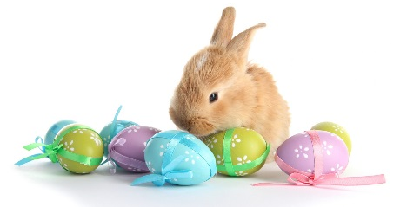
 | 11.04 | 12.04 | 13.04 | 14.04 | 15.04
Moies  Matin | Kuerf (färdeg) bastelen  Bricolage: panier | Woobierg /  Aufluch  ** à déterminer | Photoshooting | Eeer fierwen  Colorer les oeufs | Rallye an Eeersich  Chasse aux oeufs
Mëttes  Après-midi | Fraispill  Jeux libres |  | Trëppelen an Fotorallye  Promenade et Rallye Photo | Psychomotoriksall  Salle de psychomotricité | Fraispill  Jeux libres

